Государственный Университет Молдовы
Факультет Математики и Информатики
Департамент “Информатики”

Лабораторная работа №3
По предмету: Инженерия веб-приложений на PHP.

Тема: Управляющие конструкции.

Выполнил: Харюк Ион
Группа: I2502
Проверил: Visnevschi B.
Кишинёв 2026

Цель работы
Целью лабораторной работы является изучение управляющих конструкций языка программирования PHP, освоение условных операторов и циклов, а также получение практических навыков их применения при разработке динамических веб-страниц.
В ходе выполнения лабораторной работы необходимо:
- изучить применение функции date() для определения текущего дня недели;
- научиться использовать условные конструкции для формирования расписания;
- создать HTML-таблицу с графиком работы сотрудников;
- освоить цикл for и научиться выводить промежуточные значения переменных;
- переписать цикл с использованием операторов while и do-while;
- изучить различия между циклами и особенности их применения;
- разобраться в назначении тернарного оператора ? :.

Теоретическая часть
2.1. Управляющие конструкции в PHP
Управляющие конструкции — это элементы языка программирования, которые определяют порядок выполнения инструкций программы.
Они позволяют выполнять определённые действия в зависимости от условий, многократно повторять команды и управлять последовательностью выполнения программы.
К основным управляющим конструкциям PHP относятся:
- условные операторы if, elseif, else;
- оператор выбора switch;
- циклы for, while, do-while, foreach;
- операторы управления циклом break и continue.
- Условные конструкции используются для принятия решений, а циклы — для повторного выполнения определённых операций.
2.2. Функция date()
- Функция date() предназначена для получения и форматирования текущей даты и времени.
2.3. Условные конструкции
Условная конструкция if позволяет выполнить блок команд, если заданное условие истинно.
2.4. Цикл for
Цикл for используется для многократного выполнения блока команд. Он особенно удобен, когда количество повторений известно заранее или определяется счётчиком.
Цикл содержит три части:
- Начальное значение счётчика.
- Условие продолжения выполнения цикла.
- Изменение счётчика после каждой итерации.
2.5. Циклы while и do-while
Цикл while проверяет условие перед выполнением тела цикла. Если условие изначально ложно, тело цикла не выполняется.
Цикл do-while сначала выполняет тело цикла, а затем проверяет условие. Поэтому тело do-while выполняется минимум один раз, даже если условие изначально ложно.

Ход выполнения лабораторной работы
Задание 1. Создание расписания с использованием функции date()
В первом задании необходимо создать HTML-таблицу с расписанием работы двух сотрудников. Расписание должно формироваться автоматически в зависимости от текущего дня недели.
Согласно условию:
- John Styles работает по понедельникам, средам и пятницам с 8:00 до 12:00.
- Jane Doe работает по вторникам, четвергам и субботам с 12:00 до 16:00.
- В остальные дни для каждого сотрудника отображается сообщение «Нерабочий день».
Программный код формирования расписания сотрудников.
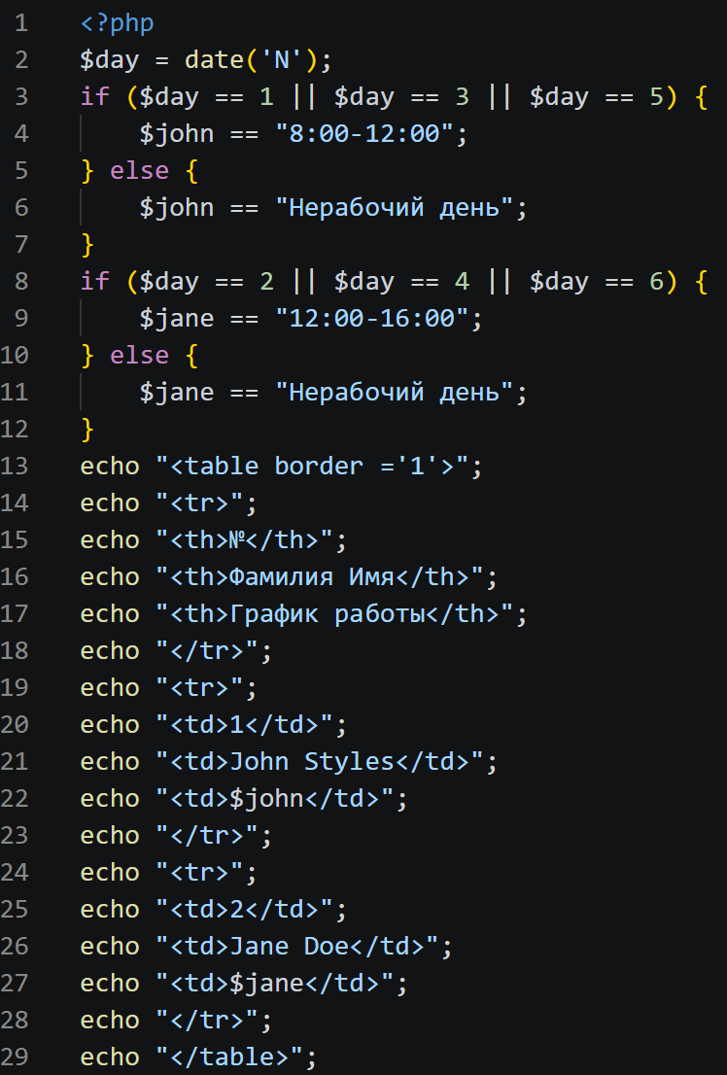
Результат выполнения задания 1 в браузере.
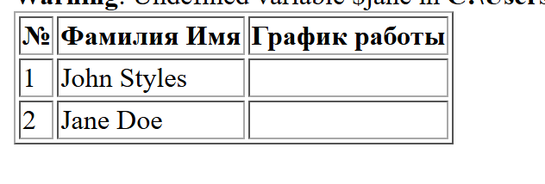
Задание 2. Использование цикла for и вывод промежуточных значений
Согласно условию, необходимо создать файл index.php, объявить переменные $a и $b со значениями 0 и выполнить цикл от 0 до 5 включительно.
На каждой итерации переменная $a увеличивается на 10, а переменная $b — на 5. Дополнительно необходимо вывести промежуточные значения обеих переменных на каждом шаге цикла.
Листинг программы
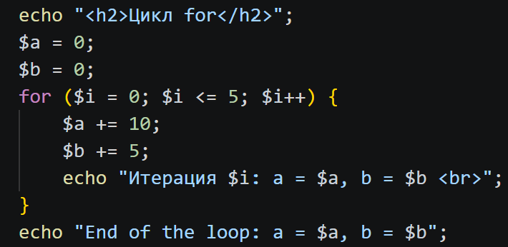
Объяснение программы
В начале программы переменным $a и $b присваивается начальное значение 0.
Заголовок цикла:
for ($i = 0; $i <= 5; $i++)
означает, что:
- счётчик $i начинается с 0;
- цикл выполняется, пока $i меньше или равно 5;
- после каждой итерации счётчик увеличивается на 1.
Выражение $a += 10 увеличивает значение переменной $a на 10. Оно эквивалентно записи $a = $a + 10.
Аналогично, $b += 5 увеличивает значение переменной $b на 5.
Команда echo выводит промежуточные значения переменных после каждого изменения. После завершения цикла выводится итоговое значение переменных.
Поскольку счётчик принимает значения от 0 до 5 включительно, цикл выполняется шесть раз.
Результат выполнения
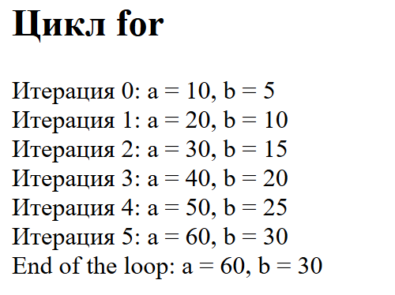
Задание 3. Переписывание цикла с использованием while
В данном задании необходимо выполнить те же операции, что и в предыдущем задании, но вместо цикла for использовать цикл while.
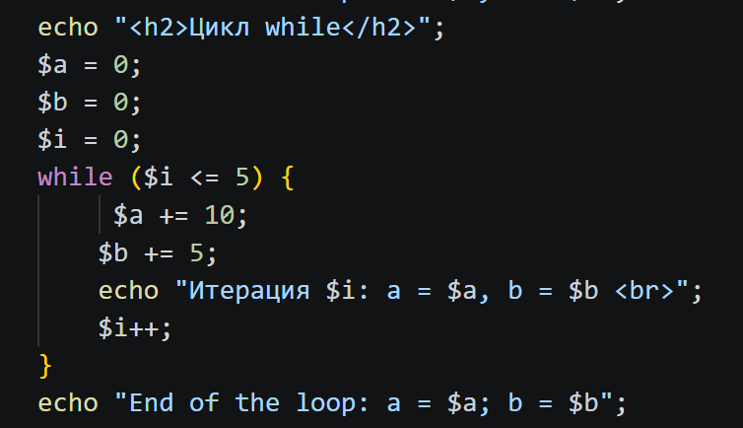
Объяснение программы
Перед началом цикла объявляются переменные $a, $b и счётчик $i.
В конструкции while ($i <= 5) PHP проверяет условие перед каждым выполнением тела цикла.
Если условие истинно, выполняются команды внутри фигурных скобок. Значения переменных $a и $b увеличиваются, после чего выводится результат текущей итерации.
Команда $i++ увеличивает счётчик на единицу. Она необходима для завершения цикла. Если не изменять значение $i, условие $i <= 5 останется истинным, и цикл может выполняться бесконечно.
Результат выполнения
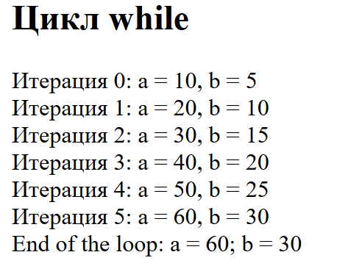
Задание 4. Переписывание цикла с использованием do-while
В последнем задании необходимо реализовать ту же логику с помощью цикла do-while.
Листинг программы
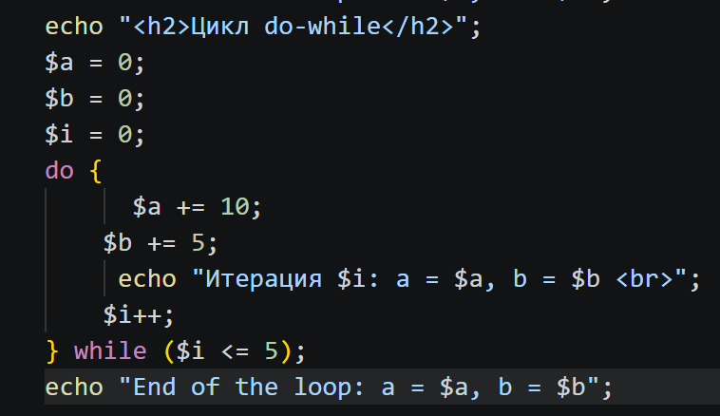
Объяснение программы
Цикл do-while отличается от while тем, что сначала выполняет команды внутри блока do, а затем проверяет условие.
В данном примере счётчик начинается с 0. После каждой итерации он увеличивается на единицу. Цикл продолжает выполняться, пока значение $i меньше или равно 5.
Поскольку условие проверяется после выполнения тела цикла, команды внутри do обязательно выполняются хотя бы один раз.
Результат выполнения программы
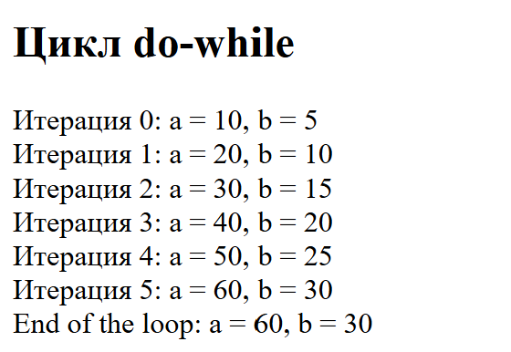
Контрольные вопросы
- В чём разница между циклами for, while и do-while? В каких случаях лучше использовать каждый из них?
Циклы for, while и do-while предназначены для многократного выполнения блока команд, однако отличаются способом организации и моментом проверки условия.
Цикл for
Цикл for обычно применяется в ситуациях, когда количество повторений известно заранее или определяется счётчиком.
Цикл for удобно использовать для:
- перебора числовых диапазонов;
- обработки элементов массивов по индексам;
- выполнения заданного количества повторений;
- повторения операций с известным числом шагов.
Цикл while
Цикл while используется, когда количество повторений заранее неизвестно и выполнение зависит от некоторого условия.
Цикл повторяет блок кода, пока выполняется условие. while проверяет условие до тела, поэтому при ложном условии тело не выполнится ни разу.
Цикл do-while
Цикл do-while сначала выполняет тело цикла, а затем проверяет условие. Проверяет условие после тела, поэтому тело выполняется минимум один раз. Цикл do-while удобно использовать, когда действие должно произойти хотя бы один раз, например при отображении меню программы или запросе пользовательского ввода с последующей проверкой.
Главное различие: в циклах for и while условие проверяется до выполнения тела, а в do-while — после выполнения тела.
Вопрос 2. Как работает тернарный оператор ? : в PHP?
Тернарный оператор — это сокращённая форма условного выражения if-else. Он позволяет выбрать одно из двух значений в зависимости от результата проверки условия.
Если условие истинно, возвращается значение, расположенное после знака ?. Если условие ложно, возвращается значение после двоеточия :.
Таким образом, тернарный оператор полезен для коротких условий, когда необходимо выбрать одно из двух значений. Для сложных условий и нескольких действий обычно удобнее использовать обычную конструкцию if-else.
Вопрос 3. Что произойдёт, если в do-while поставить условие, которое изначально ложно?
Если условие цикла do-while изначально ложно, тело цикла всё равно выполнится один раз. Это происходит потому, что проверка условия осуществляется после выполнения команд внутри блока do.
Вывод: цикл do-while гарантирует минимум одно выполнение тела цикла, тогда как while может не выполниться ни разу.

Выводы:
В ходе выполнения лабораторной работы № 3 были изучены и применены управляющие конструкции языка программирования PHP.
С помощью функции date() была получена информация о текущем дне недели, а условные операторы позволили сформировать расписание работы сотрудников в соответствии с заданными днями и временем работы.
Также были реализованы циклы for, while и do-while, выполняющие одинаковые вычисления. В результате каждой итерации значение переменной $a увеличивалось на 10, а значение переменной $b - на 5. После шести итераций были получены итоговые значения $a = 60 и $b = 30.
В процессе работы были рассмотрены различия между циклами, особенности проверки условий и применение тернарного оператора ? :.
Таким образом, цель лабораторной работы достигнута: получены практические навыки использования условных конструкций и циклов PHP для обработки данных и формирования динамического HTML-содержимого.

